 |  |  |  |  | 
ACTIVITY REPORT
LAPORAN AKTIVITI

 | NAME OF EVENT /  NAMA ACARA |  |  |  | : | MAJLIS PENUTUP BENGKEL ICT PI1M KG BUDU
 | DATE / TARIKH |  |  |  | : | 22 APRIL 2017 |  |  |  |  | TIME / MASA |  |  | : | 2.30PM – 5.00PM
 | LOCATION / LOKASI |  |  |  | : | PI1M KG BUDU |  |  |  |  | DISTRICT / DAERAH |  |  | : | LIPIS
 | TOWN / BANDAR |  |  |  | : | KUALA LIPIS |  |  |  |  | STATE / NEGERI |  |  | : | PAHANG
 | PURPOSE / TUJUAN |  |  |  | : | MERAIKAN PESERTA-PESERTA BENGKEL ICT PI1M KG BUDU SERTA MEMPROMOSIKAN PI1M BUDU DARI ASPEK KELAS LATIHAN, KEAHLIAN BARU DAN PENGGUNAAN DASHBOARD
DETAILS OF COMMUNITY BROADBAND CENTER
MAKLUMAT PUSAT INTERNET 1MALAYSIA
 | INFO PI1M
 | No |  |  | Item / Perkara |  |  |  |  |  |  | Total / Jumlah
 | 1 |  |  | MANAGER NAME /  NAMA PENGURUS |  |  |  |  |  |  | NORHAYATI BINTI HUSIN
 | 2 |  |  | ASSISTANT MANAGER NAME /  NAMA PENOLONG PENGURUS |  |  |  |  |  |  | NABILAH BINTI JOHARI
 | 3 |  |  | CURRENT PI1M MEMBERSHIP /  AHLI SEMASA PI1M |  |  |  |  |  |  | 681 ORANG
 | 4 |  |  | NETBOOK MEMBERSHIP /  AHLI NETBOOK |  |  |  |  |  |  | O ORANG
 | 5 |  |  | TOTAL VISITORS /  JUMLAH PENGUNJUNG |  |  |  |  |  |  | 157 ORANG (APRIL 2017)
 | 6 |  |  | NEW PI1M MEMBERSHIP /  KEAHLIAN BARU PI1M |  |  |  |  |  |  | 8 ORANG (APRIL 2017)
 | DETAILS OF MAIN ACTIVITY(S) / BUTIRAN AKTIVITI UTAMA
 | No | Activity(s) / Aktiviti |  |  |  |  | Description / Penerangan |  |  |  |  |  |  |  | Target / Sasaran
 | 1 | MAJLIS PENUTUP BENGKEL ICT SEMPENA CUTI SEKOLAH PENGGAL PERTAMA PI1M KG BUDU |  |  |  |  | MAJLIS PENUTUP BENGKEL ICT DILAKSANAKAN DI PI1M KG BUDU BAGI MERAIKAN PESERTA-PESERTA YANG TERLIBAT DENGAN BENGKEL ICT SELAMA TEMPOH CUTI SEKOLAH PENGGAL PERTAMA. BENGKEL ICT PI1M KG BUDU TELAH DILAKSANAKAN SEPANJANG CUTI SEKOLAH PADA MAC YANG LEPAS DISERTAI OLEH 20 ORANG PELAJAR SEKOLAH RENDAH, PELAJAR SEKOLAH MENENGAH DAN LEPASAN SEKOLAH. MAJLIS INI DILAKSANAKAN SECARA SEDERHANA DENGAN MENGADAKAN JAMUAN RINGKAS MINUM PETANG. DISAMPING ITU MAJLIS INI TURUT MENYAMPAIKAN CEDERAHATI KEPADA SEMUA PESERTA BAGI MEMBERI GALAKAN KEPADA MEREKA UNTUK TERUS MENYERTAI BENGKEL-BENGKEL ICT YANG AKAN DIADAKAN PADA MASA AKAN DATANG. DI KESEMPATAN INI, MAJLIS PENUTUP BENGKEL ICT TURUT MELAKSANAKAN PROGRAM LAIN TERMASUKLAH TAKLIMAT KLIK DENGAN BIJAK, E-WASTE, DAN PARENTAL TOOL. PIHAK PI1M JUGA TURUT MEMPROMOSIKAN KEAHLIAN BARU PI1M BAGI MENAMBAHKAN LAGI JUMLAH AHLI SEDIA ADA. PENGGUNAAN DASHBOARD TURUT DIBERI PERHATIAN DENGAN MENEKANKAN PENGGUNAAN DASHBORD KEPADA USAHAWAN MELALUI DASHBOARD MY SHOP DAN PEMERIKSAAN KESIHATAN MY HEALTH TURUT DILAKSANAKAN SEPANJANG TEMPOH MAJLIS BERJALAN. KIRA-KIRA HAMPIR 50 ORANG MENYERTAI MAJLIS INI. SEMOGA DENGAN PROGRAM SEBEGINI, PI1M KG BUDU DAPAT TERUS DIKENALI DAN KOMUNITI SEKITAR DAPAT MEMANFAATKAN KEMUDAHAN ICT YANG DISEDIAKAN. |  |  |  |  |  |  |  | PELAJAR SEKOLAH RENDAH, PELAJAR SEKOLAH MENENGAH, KUMPULAN WANITA DAN DEWASA
LIST OF PARTICIPANT (COMPETITION/ PROGRAMME / EVENT)
SENARAI PESERTA (PERTANDINGAN / PROGRAM / ACARA)
PROGRAMME / ACARA 1 : KELAS ASAS PENGGUNAAN INTERNET DAN ASAS MS OFFICE WORD |  |  |  |  |  |  |  |  |  | CATEGORY / KATEGORI : SEK MENENGAH
No |  | Name / Nama |  |  |  |  |  | Phone No / No Tel |  |  |  |  | IC No / No.KadPengenalan
1. |  | KOMUNITI (47 ORANG)
EFFECTIVENESS OF PROGRAMME
KEBERKESANAN ACARA
DETAIL OF ACTIVITY PHOTO(S) / BUTIRAN GAMBAR AKTIVITI
No |  |  | Photo(s) / Gambar |  |  |  |  |  | Description / Penerangan |  |  |  | Involvement Person / Orang Terlibat
1 |  |  | 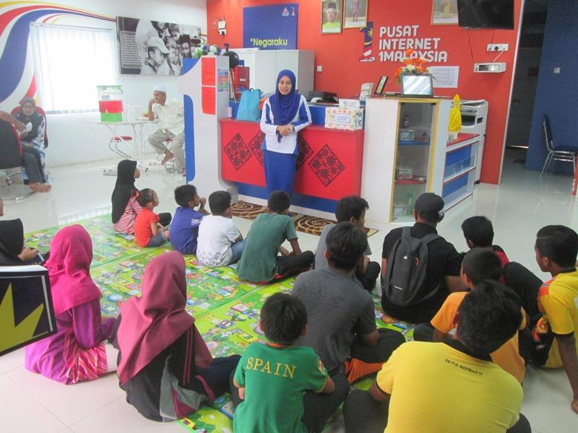 |  |  |  |  |  | PENGURUS PI1M KG BUDU SEDANG MEMBERIKAN TAKLIMAT BERKENAAN KDB, E-WASTE, PARENTAL TOOL, DASHBOARD DAN PROMOSI PI1M |  |  |  | PENGURUS PI1M KG BUDU DAN PESERTA
2 |  |  | 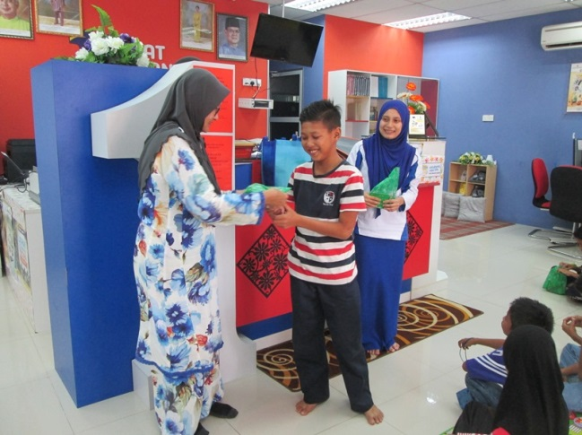 |  |  |  |  |  | KETUA PWPK BUDU SEDANG MENYAMPAIKAN CEDERAHATI KEPADA SALAH SEORANG PESERTA BENGKEL ICT, MOHAMAD HAREEZ IKHWAN |  |  | KETUA PWPK BUDU, HAJAH ZUHANI, PENGURUS PI1M KG BUDU DAN PESERTA
3 |  |  | 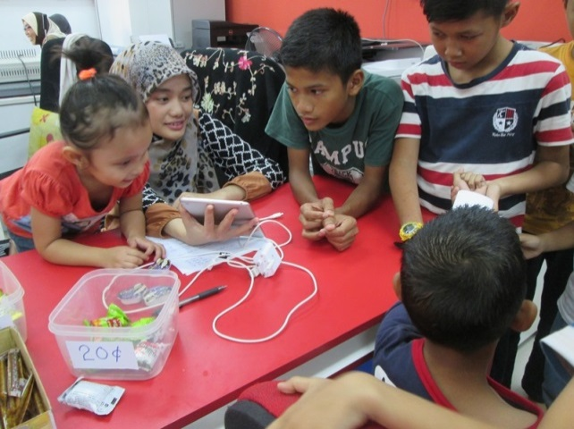 |  |  |  |  |  | PENOLONG PENGURUS PI1M KG BUDU SEDANG MEMBUAT PEMERIKSAAN KESIHATAN MY HEALTH KEPADA PESERTA YANG DIJALANKAN SEPANJANG MAJLIS BERLANGSUNG |  |  |  | PENOLONG PENGURUS PI1M KG BUDU DAN PESERTA
4 |  |  | 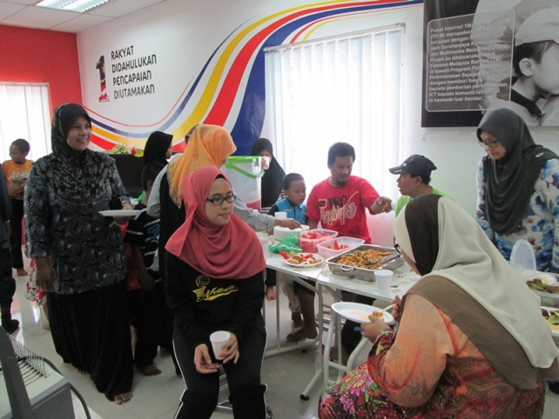 |  |  |  |  |  | PARA TETAMU MENIKMATI JAMUAN RINGAN YANG DISEDIAKAN |  |  |  | PARA PESERTA MAJLIS PENUTUP BENGKEL ICT PI1M KG BUDU
5 |  |  | 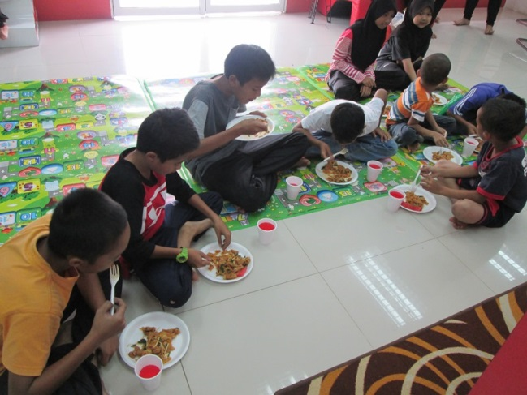 |  |  |  |  |  | PESERTA MENIKMATI JAMUAN RINGAN MINUM PETANG |  |  |  | PESERTA BENGKEL ICT
Supporting Documents / DokumenSokongan
PLEASE SUBMIT YOUR WRITTEN REPORT & PHOTOS BASED ON THIS GUIDE WITHIN ONE WEEK OF THE EVENT

SILA KEMUKAKAN LAPORAN BERTULIS DN GAMBAR-GAMBAR BERLANDASKAN PANDUAN YANG DIBERIKAN DAN HANTAR LAPORAN DALAM TEMPOH SEMINGGU SELEPAS ACARA / PROGRAM BERLANGSUNG

